### Productmodel: het IMOW-UML-diagram voor de reactieve interventie

Figuur 13 toont het volledige IMOW-diagram in UML voor het tijdelijk regelingdeel van de reactieve interventie.

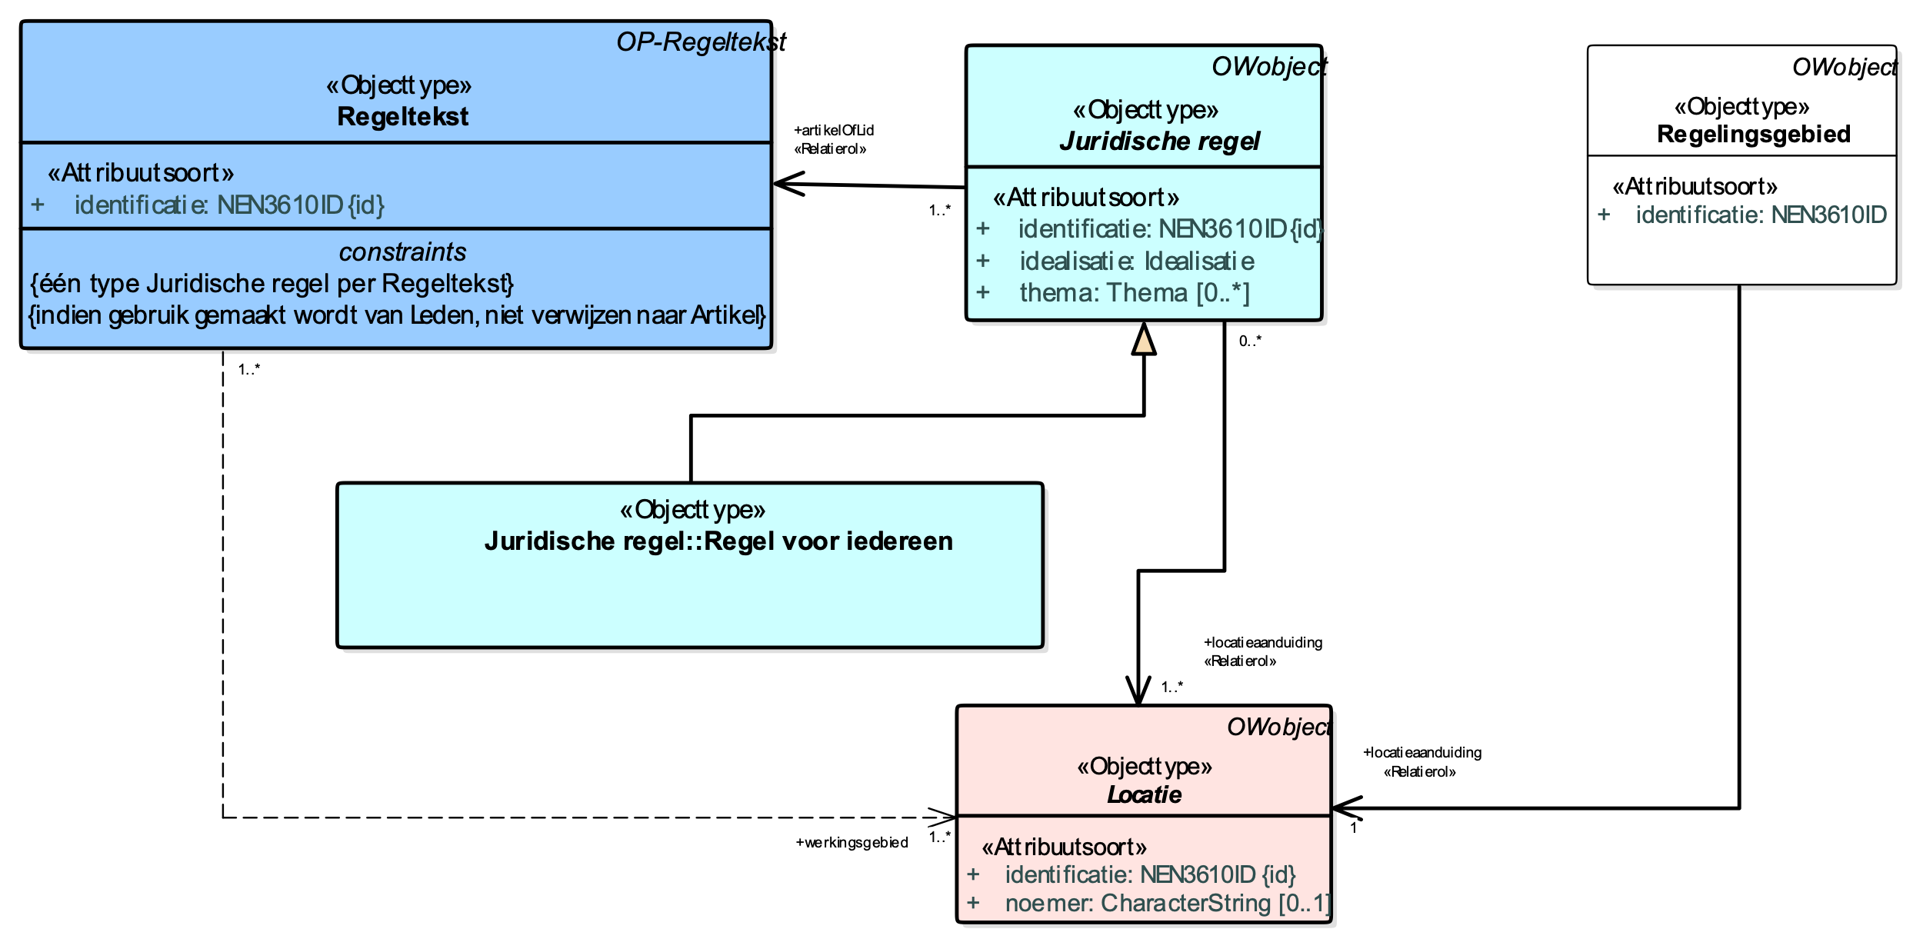

1. UML-klassediagram van IMOW toegepast op de reactieve interventie

In het diagram zijn in blauw de tekstobjecten weergegeven: Regeltekst en Juridische regel. In roze is Locatie met zijn verschijningsvormen weergegeven. In het model is aangegeven welke waardelijsten van toepassing zijn. In paragraaf 6.4 worden de objecten in detail beschreven.

De tekst van het tijdelijk regelingdeel van de reactieve interventie kan worden geannoteerd met de IMOW-objecttypen Regeltekst (zie paragraaf 6.4.1) en Juridische regel (zie paragraaf 6.4.2). De Juridische regel bij de reactieve interventie is altijd van het type Regel voor iedereen. Iedere Juridische regel moet met een Locatie (zie paragraaf 6.4.3) verbonden worden. Op die manier is het mogelijk om vanuit de kaart in DSO-LV de reactieve interventie te vinden. Anders dan de meeste andere omgevingsdocumenten kan de reactieve interventie niet geannoteerd worden met de domeinspecifieke IMOW-objecten, oftewel met Activiteit, Omgevingswaarde, Omgevingsnorm en de verschillende typen Gebiedsaanwijzing.

Het volledige gebied waar de reactieve interventie over gaat moet worden vastgelegd met het objecttype Regelingsgebied dat in paragraaf 6.4.5 wordt beschreven. Het objecttype Regelingsgebied krijgt per type omgevingsdocument een standaardweergave. Dit zorgt er voor dat het gebied waarover de reactieve interventie gaat, op een visueel onderscheidende manier wordt weergegeven in de viewer van DSO-LV.